UNIVERSIDADE DO EXTREMO SUL CATARINENSE - UNESC
UNIDADE ACADÊMICA .....
PROGRAMA DE PÓS-GRADUAÇÃO EM ......
MESTRADO EM ......

NOME DO ACADÊMICO

TÍTULO DO TRABALHO: SUBTÍTULO SE HOUVER

Dissertação apresentada ao Programa de Pós-Graduação em ..... da Universidade do Extremo Sul Catarinense - UNESC, como requisito parcial para a obtenção do título de Mestre em .....

Orientador: Prof(ª). Dr(ª). ....

LOCAL
ANO

Dados Internacionais de Catalogação na Publicação

A ficha catalográfica é confeccionada pela Biblioteca Central da UNESC.

Tamanho: 7cm x 10,5cm

Fonte: Times New Roman 10,5

Maiores informações em pelo e-mail rwe@unesc.net ou pelo telefone 3431 2592.

NOME DO ACADÊMICO

TÍTULO DO TRABALHO: SUBTÍTULO SE HOUVER

Esta dissertação foi julgada e aprovada para obtenção do Grau de Mestre em .... na área de ..... no Programa de Pós-Graduação em .... da Universidade do Extremo Sul Catarinense.

Criciúma, xx de ..............de 20xx. (data da defesa)

BANCA EXAMINADORA

Prof. Fulano de Tal - Titulação - (Instituição) - Orientador

Prof. Fulano de Tal -Titulação - (Instituição)

Prof. Fulano de Tal - Titulação - (Instituição)

Prof. Fulano de Tal - Titulação - (Instituição)

Fulano de Tal
Mestrando

Aqui você faz dedicatória àqueles (as) que julgar merecedores(as).

AGRADECIMENTOS

Nesta página deve constar o agradecimento àquelas pessoas ou instituições que marcaram de forma significativa a realização do seu trabalho.

“Este espaço serve para você citar um pensamento de algum autor que tenha relação com a temática do seu trabalho.”
Autor

RESUMO

Consiste na apresentação dos pontos relevantes de um texto. O resumo deve dar uma visão rápida e clara do trabalho; constitui-se em uma sequência de frases concisas e objetivas e não de uma simples enumeração de tópicos. Apresenta os objetivos do estudo, o problema, a metodologia, resultados alcançados e conclusão. Deve ser digitado em espaço simples e sem parágrafos, não ultrapassando a 500 palavras.

Palavras-chave: Escrever de três à cinco palavras representativas do conteúdo do trabalho, separadas entre si por ponto e finalizadas também por ponto.

ABSTRACT

Resumo na língua inglesa.

Keywords:

LISTA DE ILUSTRAÇÕES

Figura 1 – Prática de Yoga na UNESC 26

LISTA DE TABELAS

Tabela 1 – Pessoas residentes em domicílios particulares, por sexo e situação do domicílio – Brasil – 1980 25

LISTA DE ABREVIATURAS E SIGLAS

ABNT Associação Brasileira de Normas Técnicas
PMC Prefeitura Municipal de Criciúma

SUMÁRIO

1 INTRODUÇÃO 23
2 TÍTULO 24
2.1 SEÇÃO SECUNDÁRIA 24
2.2 SEÇÃO SECUNDÁRIA 24
2.2.1 Seção terciária 24
2.2.1.1 Seção quaternária 24
2.2.1.1.1 Seção quinária 24
3 TÍTULO 25
3.1 SEÇÃO SECUNDÁRIA 25
3.2 SEÇÃO SECUNDÁRIA 25
4 TÍTULO 26
4.1 SEÇÃO SECUNDÁRIA 26
4.2 SEÇÃO SECUNDÁRIA 26
4.2.1 Seção terciária 26
5 METODOLOGIA 27
6 APRESENTAÇÃO E ANÁLISE DOS DADOS 28
7 CONCLUSÃO 29
REFERÊNCIAS 30
APÊNDICE(S) 31
APÊNDICE A – Avaliação numérica de células.... 32
ANEXO(S) 33
ANEXO A – Representação gráfica de contagem de células 34

1 INTRODUÇÃO

Delimita o assunto, define brevemente os objetivos do trabalho e as razões de sua elaboração, bem como as relações existentes com outros trabalhos. Apresenta o problema e as questões norteadoras ou hipóteses. Não deve antecipar conclusões e recomendações.

2 TÍTULO

Inicie o seu texto aqui

2.1 SEÇÃO SECUNDÁRIA

Inicie o seu texto aqui

2.2 SEÇÃO SECUNDÁRIA

Inicie o seu texto aqui

2.2.1 Seção terciária

Inicie o seu texto aqui

2.2.1.1 Seção quaternária

Inicie o seu texto aqui

2.2.1.1.1 Seção quinária

Inicie o seu texto aqui

3 TÍTULO

Inicie o seu texto aqui

3.1 SEÇÃO SECUNDÁRIA

Inicie o seu texto aqui

3.2 SEÇÃO SECUNDÁRIA

Inicie o seu texto aqui

Tabela 1 – Pessoas residentes em domicílios particulares, por sexo e situação do domicílio – Brasil – 1980
Situação do domicílio | Total | Mulheres | Homens
Total | 117.960.301 | 59.595.332 | 58.364.969
Urbana | 79.972.931 | 41.115.439 | 38.857.492
Rural | 37.987.370 | 18.479.893 | 19.507.477
Fonte: Fundação Instituto Brasileiro de Geografia e Estatística - IBGE

4 TÍTULO

Inicie o seu texto aqui

4.1 SEÇÃO SECUNDÁRIA

Inicie o seu texto aqui

4.2 SEÇÃO SECUNDÁRIA

Inicie o seu texto aqui

4.2.1 Seção terciária

Inicie o seu texto aqui

Figura 1 – Prática de Yoga na UNESC
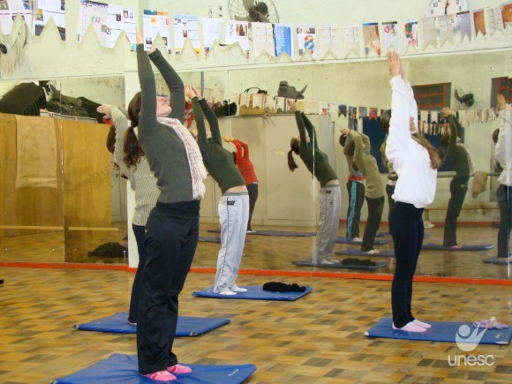
Fonte: Davi Carrer

5 METODOLOGIA

Inicie o seu texto aqui

6 APRESENTAÇÃO E ANÁLISE DOS DADOS

Inicie o seu texto aqui

7 CONCLUSÃO

Inicie o seu texto aqui

REFERÊNCIAS

Inicie a primeira referência aqui

Inicie a segunda referência aqui

Inicie a terceira referência aqui

APÊNDICE(S)

APÊNDICE A – Avaliação numérica de células....

ANEXO(S)

ANEXO A – Representação gráfica de contagem de células

